FORMAT LAPORAN PAKTIKUM DASAR PEMROGRAMAN
Percobaan 1 – Review Perulangan 1
- Bukti Percobaan :
  - Code program
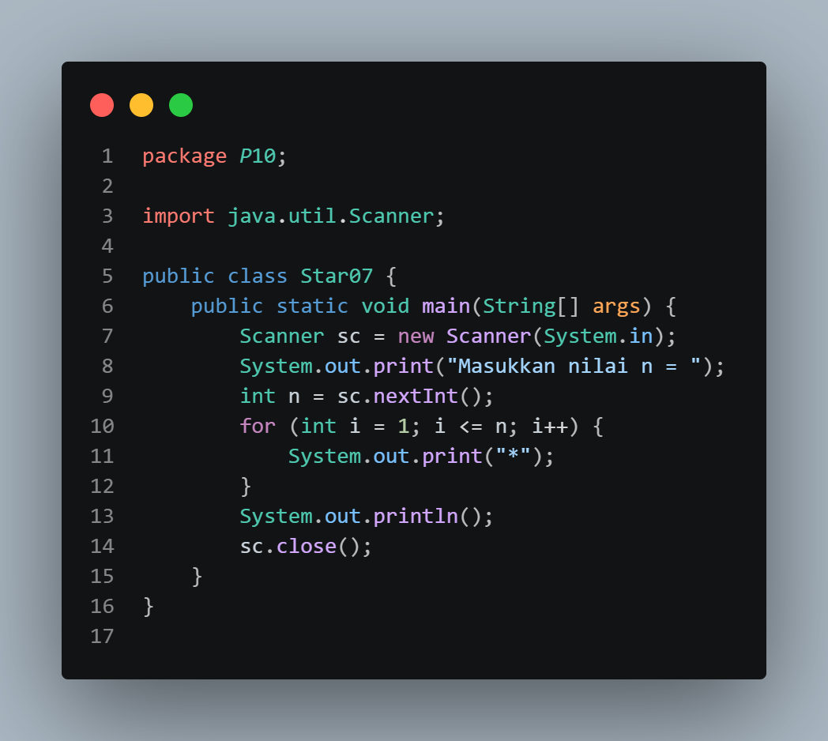
  - Hasil running
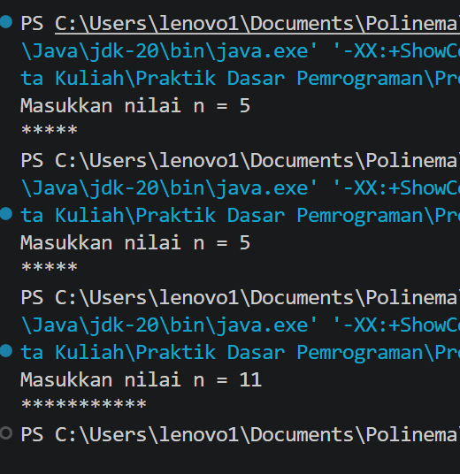

Pertanyaan
- Hasil running
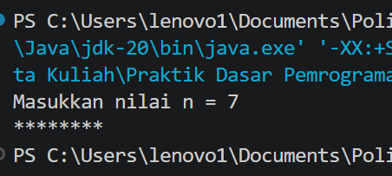
Jika inisialisasi i = 1 diubah menjadi i = 0 tanpa mengubah kondisi, maka jika di input 4 + (7 mod 4) = 7 karakter * akan muncul sebanyak 8 kali, hal ini terjadi karena kondisinya adalah i <= n yang menyebabkan statement diulang sebanyak 8 kali, jika kondisi diganti menjadi i < n maka statement akan diulang sesuai jumlah input
- Hasil running:
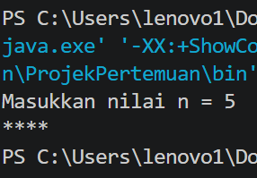
Hasilnya berbeda karena kondisi i <= n menjalankan statement ketika nilai i sama dengan n, sedangkan kondisi i < n tidak, ini menjadikan keduanya memiliki selisih banyak perulangan sebanyak 1 dimana i < n lebih sedikit dan tidak sesuai nilai input
- Prediksi output potongan program berikut
for (int i = 2; i <= n; i += 2) {
System.out.print(i + " ");
}
Ketika input n = (10 + (P mod 6)) = 10 + (7 mod 6) = 11 maka ouput nya adalah 2 4 6 8 10, sedangkan potongan kode berikut
for (int i = 1; i <= n; i += 2) {
System.out.print(i + " ");
}
Hasil running:
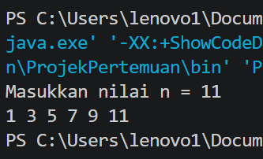
- Perubahan increment i++ menjadi i-- (dengan konsep i <= n) membuat perulangan berjalan terus-menerus dan tidak berhenti dalam waktu wajar untuk n positif karena (jika i diinisialisasi dengan nilai 0) i akan terus dikurangi sehingga membuat kondisi i <= n menjadi selalu true

Percobaan 2 – Pola Bintang Persegi Panjang (Nested FOR)
Bukti Percobaan :
- Code program
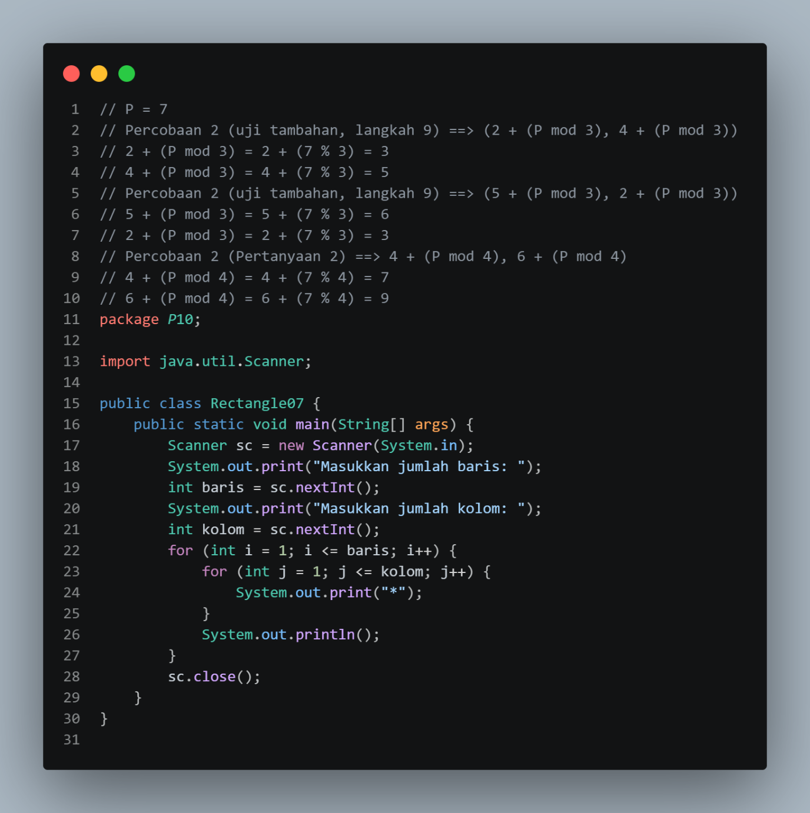
- Hasil running :

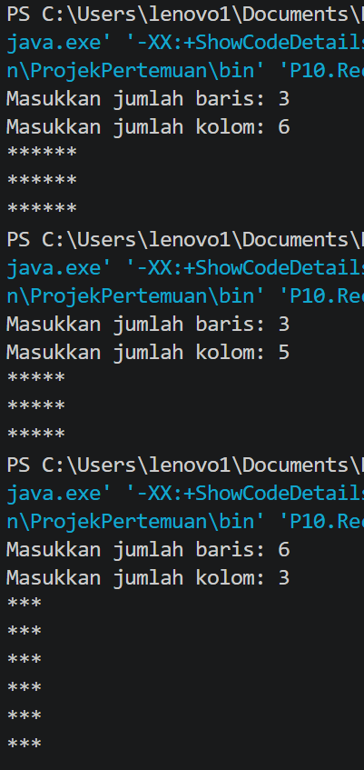
Pertanyaan
- Fungsi dari variabel i adalah sebagai penghitung baris sedangkan variabel j sebagai penghitung kolom
- Ketika barisnya adalah 4 + (P mod 4) = 4 + (7 % 4) = 7 dan kolomnya adalah 6 + (P mod 4) = 6 + (7 % 4) = 9, maka outer loop akan dijalankan sebanyak 6 kali, inner loop dan perintah print(“*”) akan dijalankan sebanyak 6 * 9 = 54 kali
- Jika batas perulangan luar dan dalam ditukar (outer menggunakan kolom, inner menggunakan baris), maka hasil output nya akan memanjang kebawah daripada ke samping (barisnya menjadi 6, bukannya 3, kolomnya akan menjadi 3, bukannya 6)
- Jika System.out.println(); setelah inner loop dihapus, maka tidak akan ada perintah untuk mengganti baris sehingga output nya akan ada dalam 1 baris panjang
- Code program:
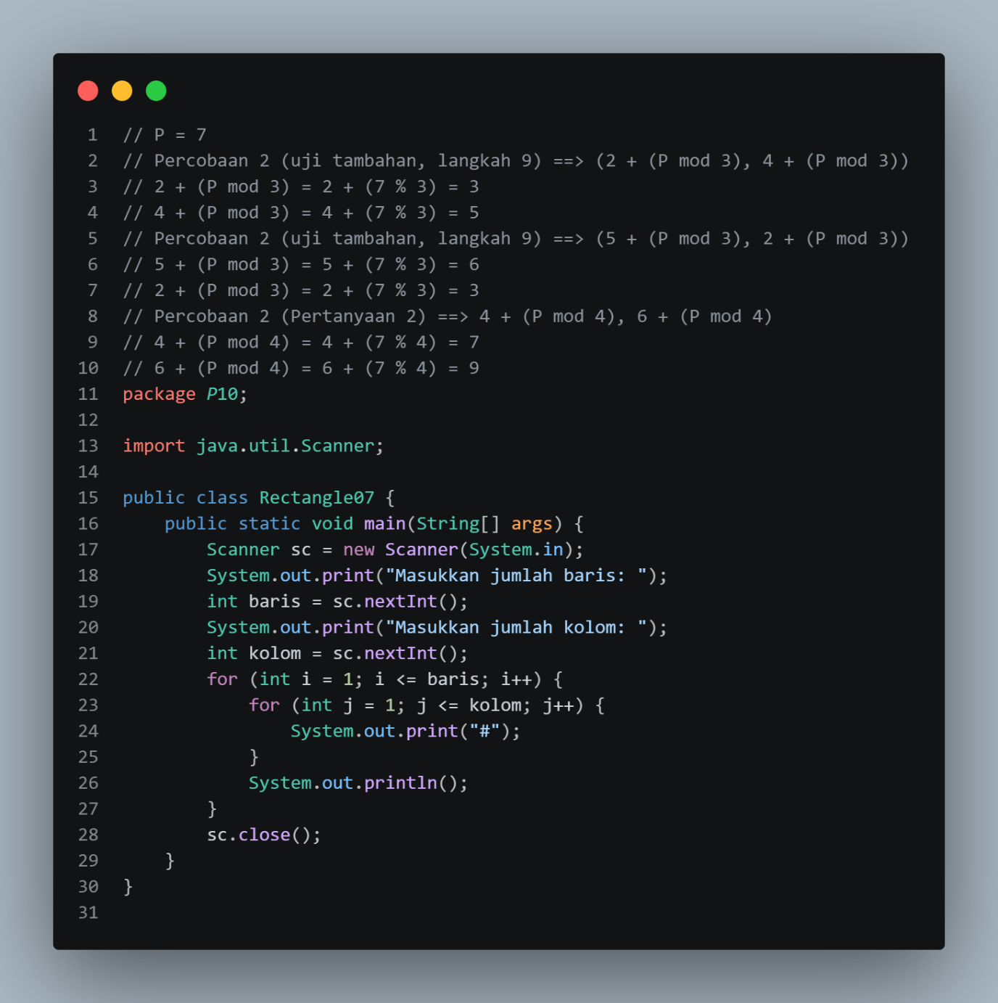

Percobaan 3 - Debugging Bintang Segitiga – Nested WHILE
- Code program
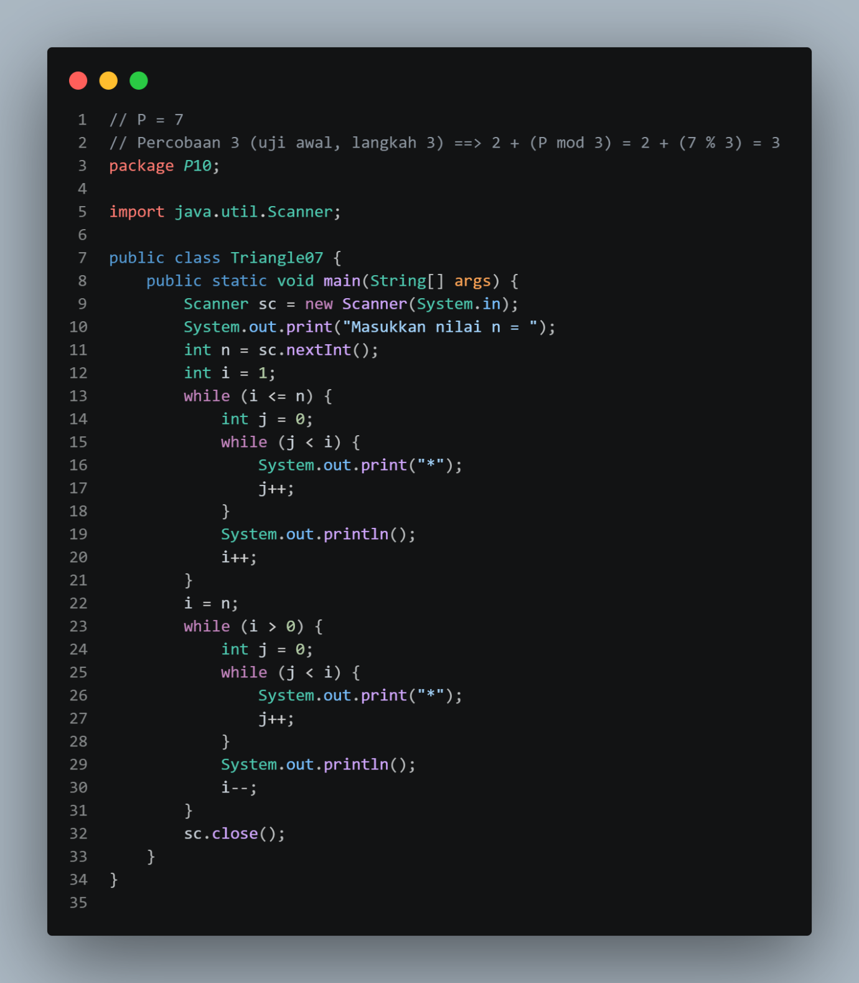
- Hasil running
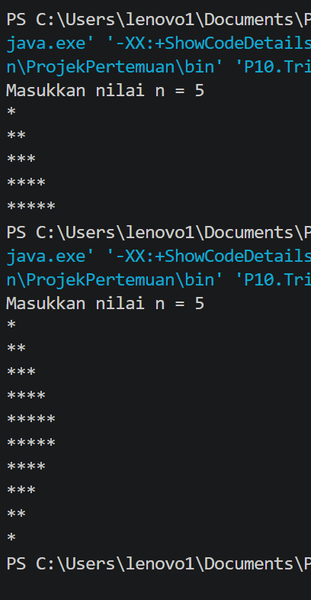
Pertanyaan
- Ketidaksesuaian output sebelumnya adalah output berada dalam 1 baris, yang dimana ekspektasinya adalah beda baris dan berbentuk segitiga. Perbaikan yang diperlukan untuk membuat pola segitiga bertingkat adalah menambahkan System.out.println(); pada saat sebelum i++ dan mengubah nilai inisialisasi i menjadi 0
- Peran variabel i adalah sebagai pembatas dinamik yang mengatur banyak kolom dalam 1 baris, peran variabel j adalah sebagai adalah sebagai penghitung banyak print yang sudah dilakukan dalam inner loop, jika j tidak di-reset kembali menjadi 0, maka hitungan banyak print yang dilakukan di iterasi inner loop sebelumnya akan terbawa dan menyebabkan banyak print yang dilakukan tidak sesuai ekspektasi
- Perubahan yang dilakukan untuk membuat segitiga terbalik yaitu nilai i diganti dengan n, karena kita memulai dari alas segitiga atau dapat dikatakan print yang sebanyak n; kondisi outer loop diganti menjadi i > 0, karena i dari nilai banyak, bergerak mendekati 0, sehingga titik berhentinya adalah 0; i++ diganti menjadi i--, karena kita butuh mencetak lebih sedikit bintang dari awal sampai akhir

Percobaan 4 - Studi Kasus Nilai Tugas Proyek Kelompok
- Code program
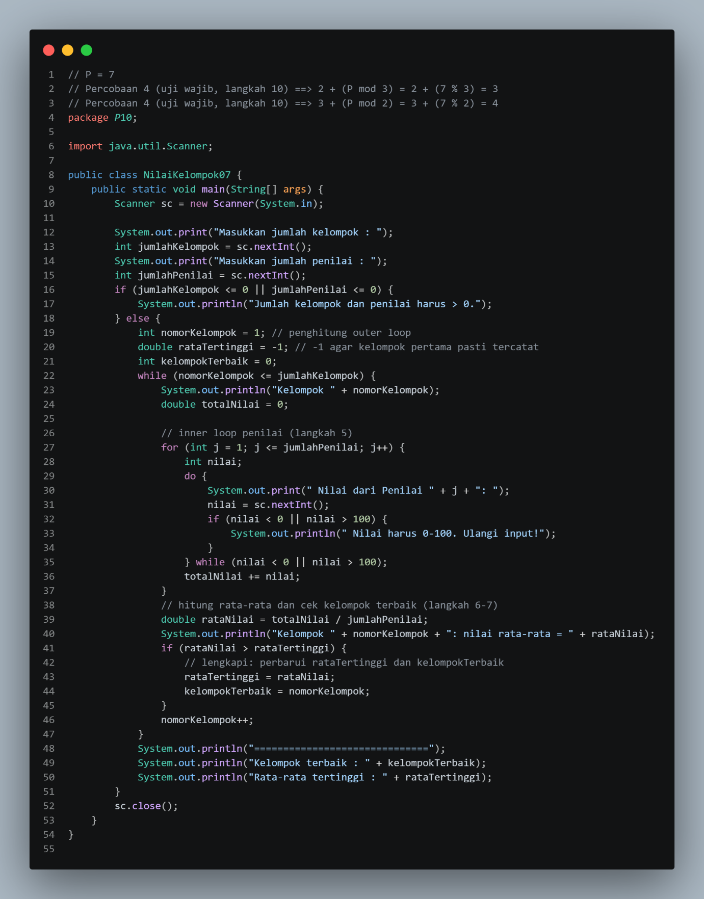
- Hasil running
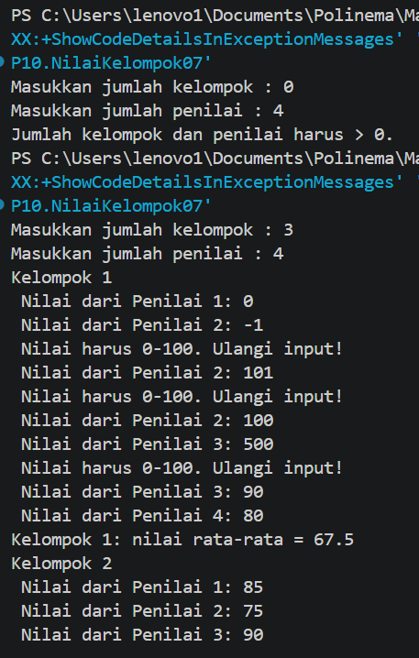
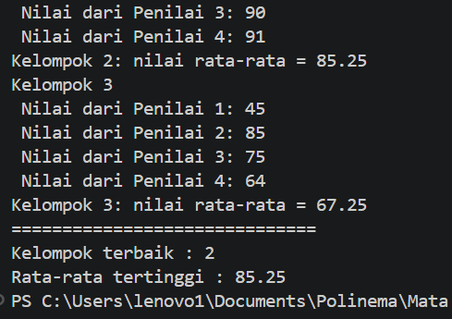
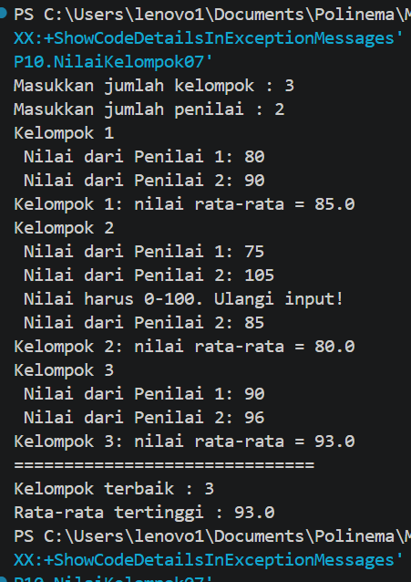

Pertanyaan
- Total nilai diperlukan untuk menotal nilai dari sebuah kelompok, jika tidak di-reset, maka total nilai akan membawa nilai kelompok lain saat menghitung total nilai kelompok lainnya yang menyebabkan data tersebut tidak valid. Sedangkan rata tertinggi tidak boleh di-reset pada setiap kelompok karena digunakan untuk membandingkan rata-rata setiap kelompok dengan kelompok yang lainnya
- Untuk 3 kelompok dan 2 penilai, statement for dijalankan sebanyak 3 * 2 = 6 kali
- Jika total nilai adalah = 17 dan jumlah penilai adalah 2, maka hasil pembagian 17/2 akan menjadi 8, bukan 8.5 karena pembagian bilangan bulat akan meninadakan angka dibelakang koma
- Jika rata tertinggi diinisialisasi dengan nilai 0, maka ketika kelompok 1 mendapat nilai rata 0, kondisi rataNilai > rataTertinggi akan bernilai false dan tidak mengupdate kelompok terbaik menjadi kelompok 1 walaupun rata tertinggi 0
- While loop berfungsi sebagai penghitung iterasi setiap kelompok, for loop sebagai pengatur iterasi penilai pada setiap kelompok, do-while mengatur validasi nilai agar tetap dalam rentang 0-100

Tugas
- Bukti percobaan
  - Code program
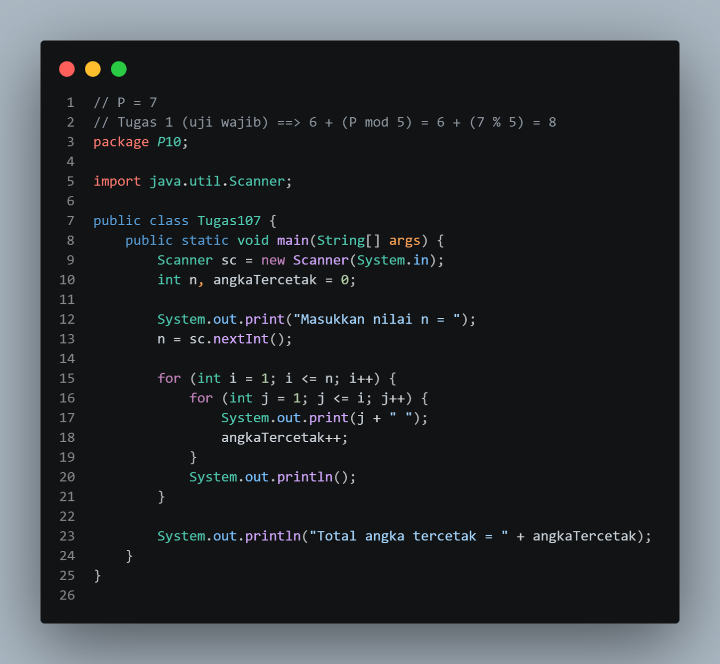
  - Hasil running
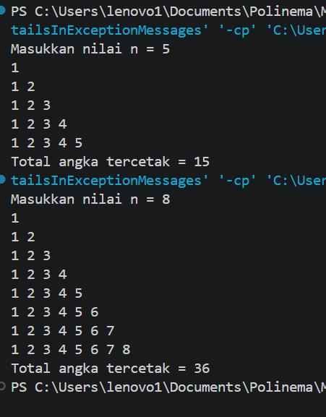
- Bukti percobaan
  - Code program
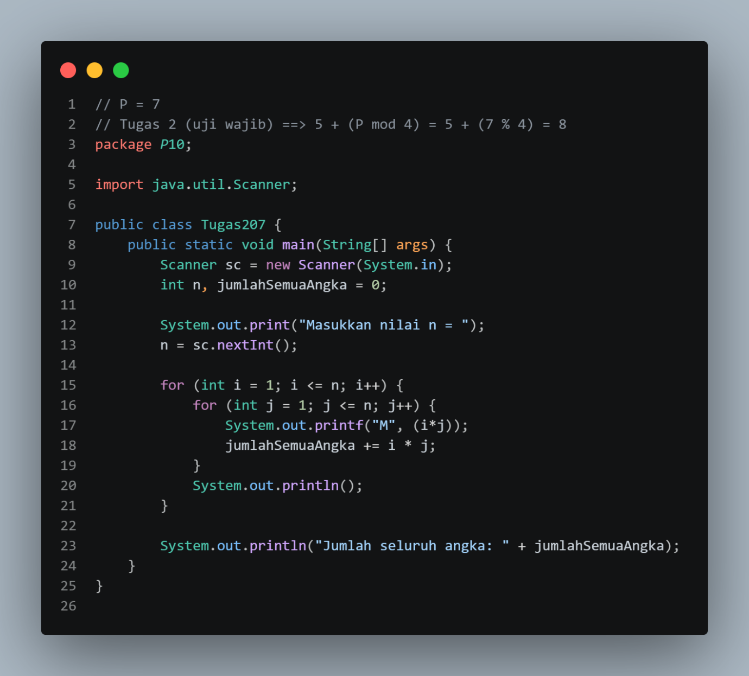
  - Hasil running
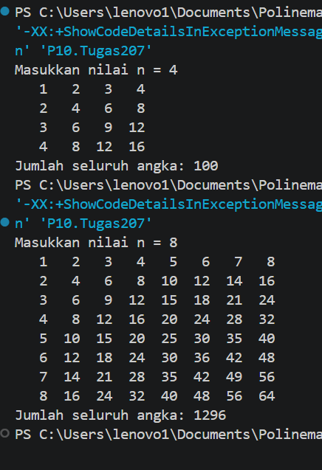
- Bukti percobaan
  - Code program
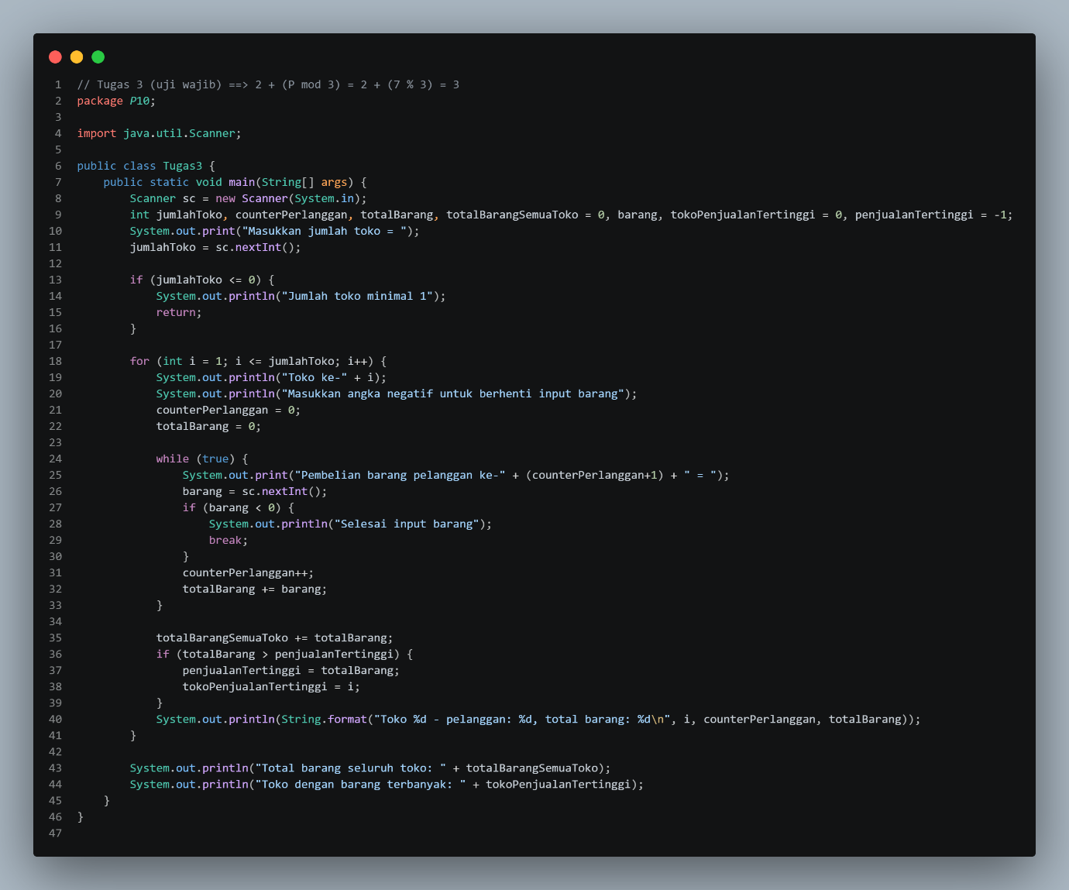
  - Hasil running


